UKEPLAN FOR 3.TRINN UKE 45

|  |  |
| --- | --- |
| Dette jobber vi med på skolen denne uken: | |
|
| Norsk | Vi jobber med å forstå tekstene vi leser om Kristiansand.  Vi jobber med å skrivetankekart om Kristiansand. |
| Matte | Vi jobber med subtraksjon og addisjon. 541  Vi jobber med addisjon med oppstilling. + 432  = |
| Engelsk | We describe our town. |
| Begreper | By, kommune, fylke, torvet, domkirke, Kvadraturen |
| Sosialt | Jeg snakker fint til alle rundt meg. |

**ØVEORD: Kristiansand, Agder, Posebyen, torvet, domkirke, Markens, Kvadraturen**

|  |  |  |
| --- | --- | --- |
| **DAG:** | **LEKSE:** | **INFO: Til de voksne** |
| **Til tirsdag** | **Norsk:** Les arket om Christian Quart og Kvadraturen. | 3A: Uteskole etter storefri.  3B: Ikke vanlig uteskole pga svømming |
| **Til onsdag** | **Norsk:** Les arket om torvet. | 3B skal på svømming onsdag – husk svømmetøy |
| **Til torsdag** | **Norsk:** Les arket om domkirken. | 3A skal på svømming torsdag – husk svømmetøy |
| **Til fredag** | **Norsk:** Les arket om Christiansholm festning. | 3B skal på svømming fredag – husk svømmetøy |
| **Ukelekse** | Norsk øvebok. Skriv hver dag. |  |

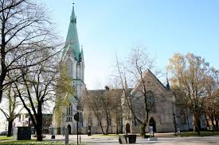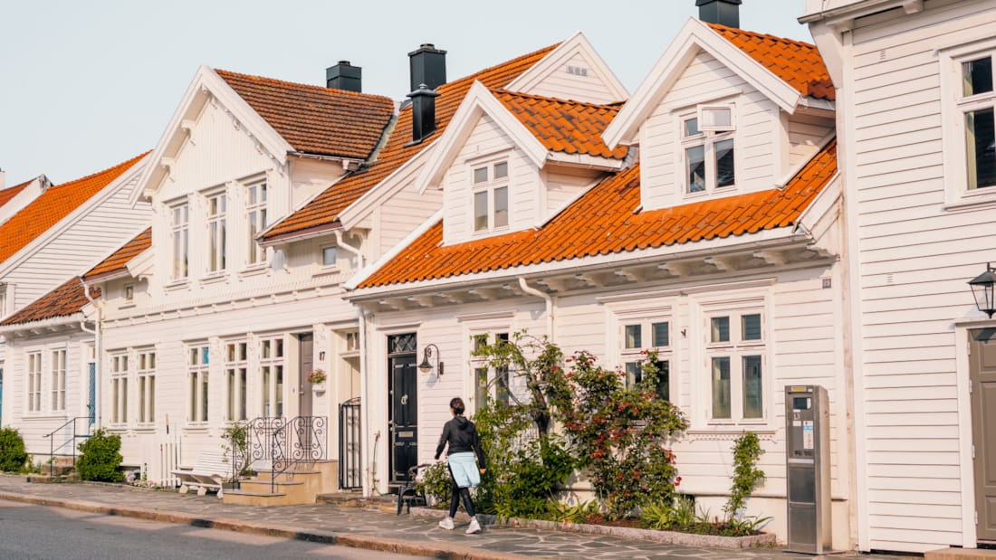

Kristiansand domkirke Posebyen

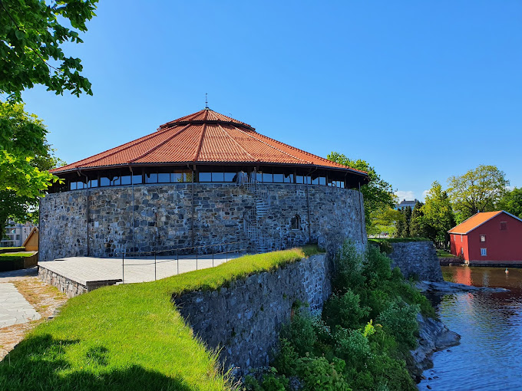 Christiansholm festning Agder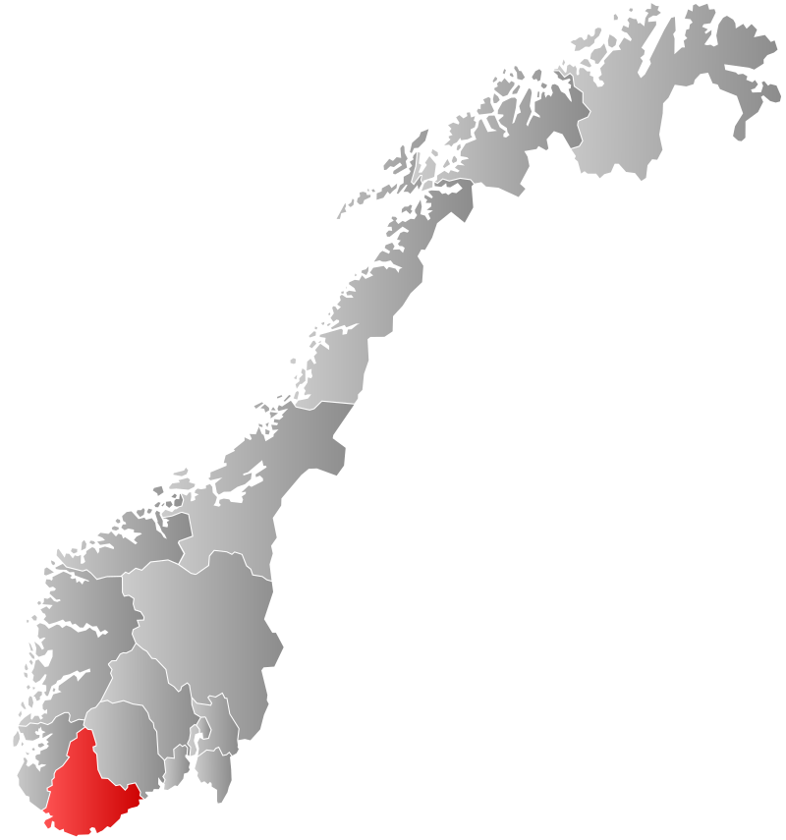

* Skriv melding på Visma hvis det er noe dere lurer på.
* I noen uker fremover har vi Kristiansand som tema.
* 3.trinn er begynt på svømming. Da må elevene møte på skolen senest 08:00, så går vi ned til svømmehallen sammen. Ta med såpe, håndkle og svømmetøy. Jentene må ha hårstrikk. NB! Lurt å pakke i en liten sekk. **Ta med en ekstra brødskive eller frukt!**
* **3A: Husk biblioteksbøker på fredag.**
* **3B: Husk biblioteksbøker på mandag.**

Ha en fin uke 😊

Hilsen Kristin, Amalie, Hanne, Henriette og Elisabeth